**Познавательно - творческий проект в старшей группе детского сада**

**«Праздник Светлой Пасхи».**

**Тип проекта:**

По доминирующей в проекте деятельности: познавательный.

По содержанию: обучающий.

По числу участников проекта: групповой .

По времени проведения: краткосрочный (1 неделя).

По характеру контактов: ребенок и семья, в рамках ДОУ.

По характеру участия ребенка в проекте: участник от зарождения идеи до получения результата.

**Состав проектной группы:**

Руководитель проекта — воспитатель.

Дети и родители старшей группы.

**Цель проекта:**

Приобщение дошкольников к национальной культуре , посредством формирования интереса к традициям празднования христианского праздника «Пасха. Светлое Христово Воскресенье». Возрождение традиций народной культуры.

**Задачи работы с детьми:**

Ознакомить детей с обычаями, традициями празднования праздника Пасхи.

Заинтересовать детей православным смыслом празднования Пасхи.

Развивать интерес к русской национальной культуре.

Воспитывать патриотические чувства к традициям русского народа.

Ознакомить с произведениями искусства, посвященные празднику Пасхи.

Познакомить с народными играми , традиционно проводимыми в период празднования Пасхи.

Развивать познавательные интересы, в том числе творческое мышление.

Развивать творческие умения необходимые в декоративно- прикладном искусстве.

Формирование интереса к русской национальной культуре у детей, воспитывающихся в семьях с иными национальными и религиозными взглядами, как к окружающей действительности , как к объекту изучения , как средству развития толерантности.

**Задачи работы с родителями:**

Ознакомление родителей с темой, целями, задачами и актуальностью данного проекта.

Предоставление консультативного материала для проведения бесед с детьми.

Мотивирование к ресурсному обеспечению проекта (материалы для консультаций, материалы для детской деятельности, материалы для праздника).

Побуждение к совместной деятельности с детьми по теме проекта.

**Актуальность проблемы:**

Не секрет, что нам приходится заново учиться праздновать традиционные праздники. Когда-то традиции передавались в семье из поколения в поколение – «из уст в уста», «от сердца к сердцу». Народные праздники знакомят детей с существующими традициями и обычаями русского народа, помогают донести до ребенка высокие нравственные идеалы. Мы, взрослые должны познакомить детей с историей нашей Родины, научить пользоваться богатством культурных традиций.

**Комплекс мероприятий:**

Беседа на тему «Что такое пасха?»

Беседа на тему «Почему мы красим яйца?»

Пасхальные игры «Катание яиц», «Чиж», «Летели две птички»

Рисование на тему: «Украшаем пасхальные яйца».

Аппликация «Пасхальный кулич»

Лепка из пластилина птичек.

Изготовление корзиночки для яичка из бросового материала (пластиковая бутылка).

Просмотр мультфильмов на тему «Пасха»

**Работа с родителями:**

Консультация для родителей «Православный праздник «Пасха», информировать о теме, целях и задачах актуального проекта.

Консультация для родителей «Как объяснить ребенку, что такое Пасха?»

Информационный материал «Пасхальные яйца необычной раскраски».

Информационный материал «Окраска пасхальных яиц».

**Итоговое мероприятие:**

Праздник «Пасха».

**Этапы реализации проекта.**

1. *Беседа на тему «Что такое пасха?»*

Как люблю я праздник Пасхи!

Приготовлюсь к четвергу

Бабушка яички красит,

Я ей тоже помогу.

На скорлупке хрупкой, тонкой

Для людей, для красоты

Крашу кисточкой тихонько:

Крестик, солнышко, цветы.

В светлый праздник Воскресенья

Подарю своим друзьям

По яичку, с поздравленьем

И скажу: «Раскрасил сам»

12 апреля мы будем встречать христианский праздник - Пасха. Этот праздник – победа жизни над смертью, праздник любви, мира и светлой жизни. Когда-то давно Господь послал на Землю своего сына- Иисуса, который должен был научить народ смирению и любви. Христос принес себя в жертву, чтобы показать людям истинную любовь – это любовь к Богу. Своей смертью, а затем воскрешением, Христос поведал людям, что жизнь не заканчивается смертью. Неизбежный конец жизни приводит к встрече с Богом. Вот это воскрешение – победу над смертью и празднуют люди каждый год весной – и называется этот праздник Пасха.

Всю неделю, предшествующую Пасхе, называют Страстной. Особо выделяют последние дни Страстной недели – Чистый Четверг (день очищения от грехов), Страстная Пятница (упоминание о распятии и смерти Иисуса Христа), Великая Суббота (день печали), и Светлое Воскресение Христово – праздник жизни и победы над смертью. Начиная с Чистого Четверга мы начинаем готовиться к встрече Пасхи – сначала убирать дом, а потом красим яйца и печем куличи.

Праздник Пасхи продолжается целую неделю. И называется эта неделя по-разному -пасхальной, светлой, святой. Люди ходят друг к другу в гости, веселятся. В городах качались на качелях, каруселях, играли в горелки. В деревнях устраивали игры, хороводы. Люди думали о будущем урожае и посевных работах и чтобы пробудить землю от зимнего сна, чтобы был хороший урожай катали по земле крашеные яички.

*2. Беседа «Почему мы красим яйца?»*

«Царь – день», или «Велик – день» - так называли праздник Пасхи в народе. Пасха это день всеобщего равенства, любви и милосердия. Люди приветствовали друг друга словами «Христос воскрес», в ответ звучало «Воистину воскрес», трижды целовались, дарили друг другу красные яйца. Этот обычай очень давний; Христос дал нам жизнь, а яйцо это знак жизни. Мы ведь знаем, что из яйца выходит живое существо.

- Кто, вылупляется из яйца? (ответы детей).

Призадумалось яйцо:

Кто же я, в конце концов?

Лебедь, утка, или я, ядовитая змея?

- А как вы думаете, в какой цвет красили яйца наши предки?

И почему?

- Красный цвет – это цвет радости. И ещѐ это цвет крови, которой Христос освятил жизнь.

Вот с тех пор люди стали приветствовать друг друга красным яйцом, как знаком вечной жизни. Послушайте, как в старину красили яйца. Первоначально яйца окрашивались только в красный цвет, позже их стали окрашивать во всевозможные цвета, рисовали на них пейзажи, записывали даже свои мысли. Также в старину яйца окрашивали с помощью ярких лоскутков и ниток, которые линяли. Яйцо смачивали водой, и обкладывали лоскутками и нитками, заворачивали в белую тряпочку и крепко заматывали ниткой, затем варили. Красили яйца в четверг перед праздником, всей семьѐй. Бытовало поверье, что яйца, сваренные в крутую в чистый четверг, предохраняют от болезней, если их есть на Пасху, а скорлупу от яиц зарыть в землю на пастбище где пасли скот, это надежно защищало домашних животных от сглаза и всяких несчастий.

Но самое главное, что вы должны запомнить, Пасха – день всеобщего равенства, любви и милосердия. Не обижайте младших, будьте внимательны и послушны старшим, щедры к бедным, добры к нашим четвероногим и крылатым друзьям.

Пусть в ваших душах царит любовь и милосердие.

1. *Игры:*

Игра «Перенеси яйцо в ложке»: Берёшь яйцо, кладёшь в ложку и пробежишь с ним немножко. Кто первым прибежал, тот победителем стал.

Игра  «Катись яичко»: Дети встают по кругу и передают друг другу яйцо со словами « Ты катись , катись яичко, Быстро, быстро по рукам, у кого сейчас яичко- тот сейчас станцует нам». После этих слов, тот ребенок , у которого оказалось яичко в руках - танцует под русскую народную мелодию.

Игра «Чиж»:Дети встают в хоровод и поют песню: «По дубочку постучишь, вылетает пестрый чиж, у чижа, у чижика - хохолочек рыженький. Чиж, чиж, не зевай - себе пару выбирай». После этих слов дети перестраиваются в пары, затем тройки, четверки, пятерки…

Игра «Летели две птички»: Дети выполняют движения в соответствии с текстом.

**4.Рекомендуемая литература для чтения детям:**

Александр Блок – "Вербочки"

Александр Куприн - "Пасхальные колокола"

Алексей Плещеев - "Как солнце блещет ярко..."

Аполлон Майков - "Христос воскрес!"

Аполлон Майков - "Вербная неделя"

Афанасий Фет - "Уж верба вся пушистая..."

Василий Никифоров-Волгин - "Плащаница"

Василий Никифоров-Волгин - "Светлая заутреня"

Василий Никифоров-Волгин - "Канун Пасхи"

Вильгельм Кюхельбекер - "На Воскресение Христа"

Владимир Бенедиктов - "Воскресная школа"

"Великая суббота"

Иван Шмелёв - "Лето Господне" (Отрывок)

Константин Балъмонт - "Ъербы"

Константин Бальмонт - "Красота Благовест"

Константин Роше - "Христос воскрес! "

Константин Фофанов - "Под напев молитв пасхальных..."

К. Р. "Тебе, Воскресшему, благодаренье!.."

Лев Зилов - "Легенда о Христовом жаворонке"

Лидия Чарская - "Колокола"

Милий Стремин - "По утрам еще морозит..."

Михаил Лермонтов - "Молитва"

"Молитва"

Семён Надсон - "Сила любви"

Сергей Городецкий - "Солнце плыло из-за утренней зари..."

Сергей Есенин - "Сохнет стаявшая глина..."

*5.Подбор иллюстраций*

Н. Рерих « Русская пасха».

Н. Пимоненко « К заутрене».

С. Жуковский « Пасхальный натюрморт».

Н. А. Кошелев « Дети катающие пасхальные яйца».

С. Ф. Колесников « Пасха»

Б. Кустодиев « Христосование»

*6.Праздник « Пасха Светлая».*

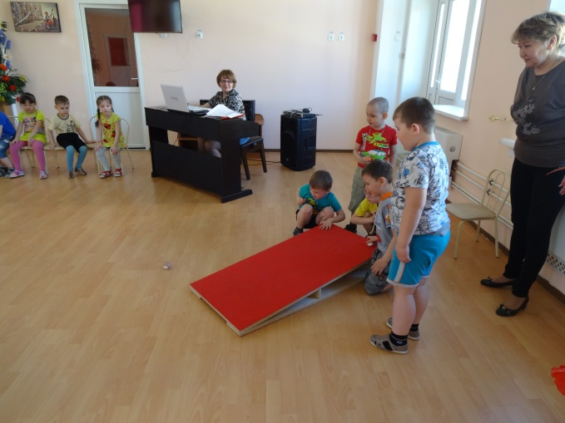 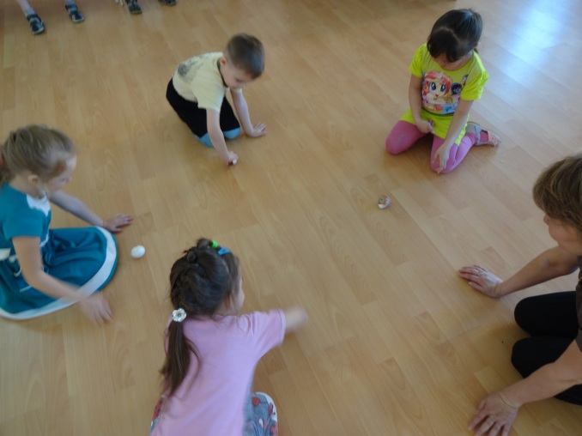

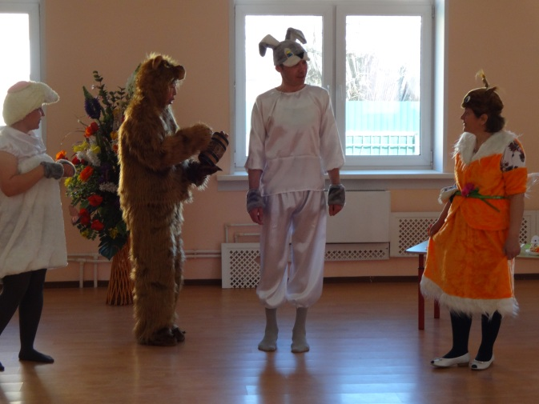 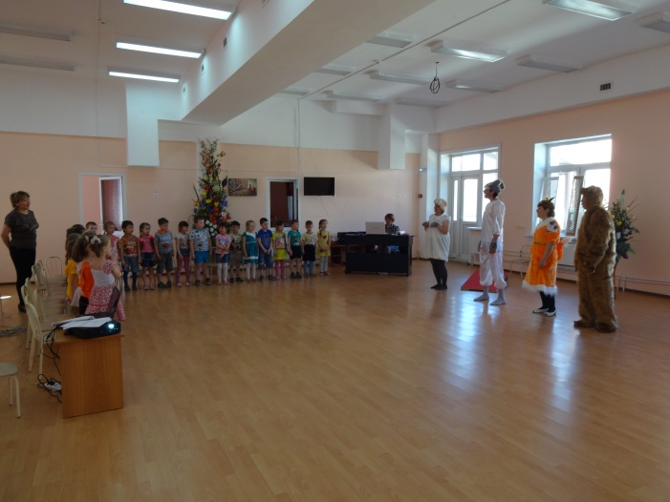

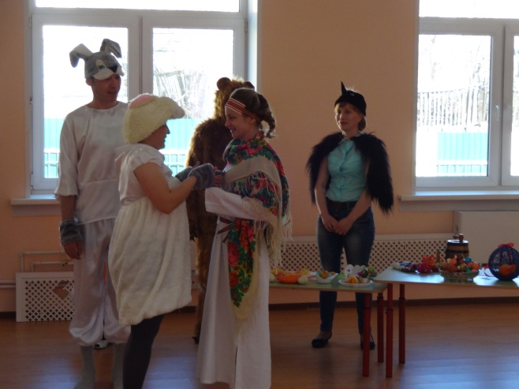 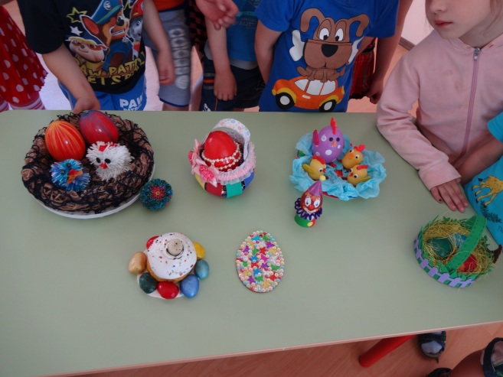

МАДОУ детский сад №51

**Познавательно - творческий проект в старшей группе детского сада**

**«Праздник Светлой Пасхи».**

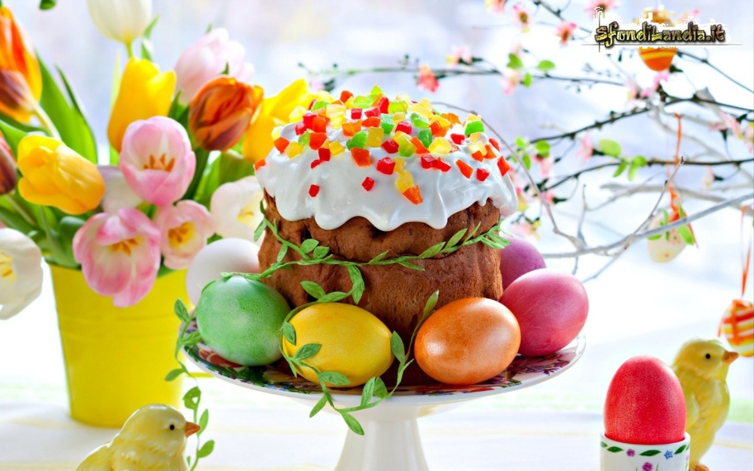

Разработала: Старикова Л.А.

Воспитатель 2 гр.

Улан-Удэ 2016 г.